|  |  |
| --- | --- |
| *Przemysław Musiał 242473*  *Marcin Giska nr_indkesu_2* | Rok akademicki *2022/23*  *Wtorek, 14:00* |

**METODY NUMERYCZNE – LABORATORIUM**

Zadanie *3* – *Metoda interpolacji Newtona dla węzłów równoodległych*

**Opis rozwiązania**

*Metoda interpolacji Newtona dla węzłów równoodległych polega na:*

1. *Dla funkcji stabelaryzowanej przy stałym kroku $h=x_{i+1}-x_{i}$ tworzy się tablicę różnic skończonych na podstawie zbioru wartości funkcji $y_{i}=f\left(x_{i}\right), x_{i+1}-x_{i}=h=const. :$*

$∆^{k}y_{i}=\sum_{j=0}^{k}{{\left(-1\right)}^{j}}(\begin{matrix}k \\ j\end{matrix})y_{i+k-1}$

*Dla pierwszej połowy przedziału interpolowanej funkcji:*

*2a. Wyliczamy $q=\frac{x-x_{0}}{h}$*

*3a. W celu wyliczenia wartości wielomianu w punkcie x korzystamy z I wzoru interpolacyjnego Newtona:*

$$W\left(x\right)=y_{0}+q∆y_{0}+\frac{q(q-1)}{2!}∆^{2}y_{0}+...+\frac{q\left(q-1\right)…(q-n+1)}{n!}∆^{n}y_{0}$$

*Dla drugiej połowy przedziału interpolowanej funkcji:*

*2b. Wyliczamy $q=\frac{x-x_{n}}{h}$*

*3b. W celu wyliczenia wartości wielomianu w punkcie x korzystamy z II wzoru interpolacyjnego Newtona:*

$$W\left(x\right)=y_{n}+q∆y_{n-1}+\frac{q(q+1)}{2!}∆^{2}y_{n-2}+...+\frac{q\left(q+1\right)…(q+n-1)}{n!}∆^{n}y_{0}$$

**Wyniki**

*A. Wielomian ${4x}^{3}-2x^{2}+2x+5$*

*Przedział: <-5:5>*

*Liczba węzłów = 10*

*B. Trygonometryczna*

$$2sin⁡(x)$$

*Przedział: <-5:5>*

*Liczba węzłów = 5*

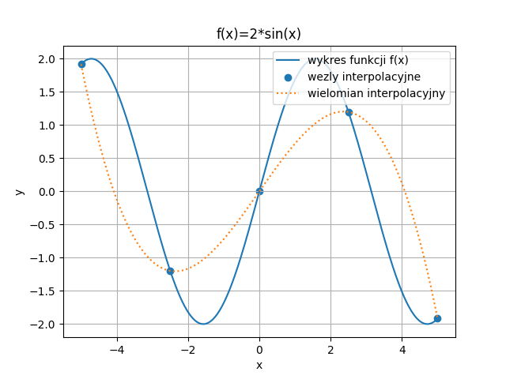

*C. Moduł $|x-2|$*

*Przedział: <0:10>*

*Liczba węzłów = 5*

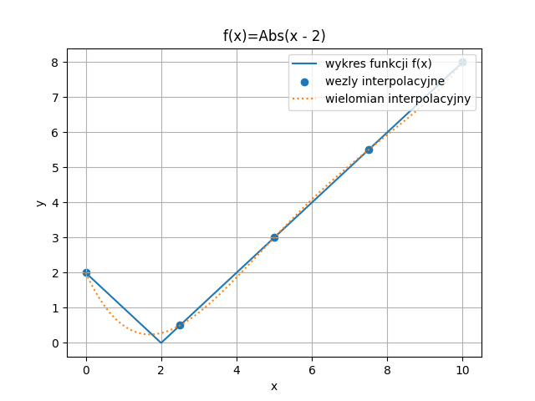

*D. Liniowa $x-1$*

*Przedział: <-5:5>*

*Liczba węzłów = 5*

*D. Złożona $|\cos\left(x\right)-0,5|$*

*Przedział: <-5:5>*

*Liczba węzłów = 5*

**Wnioski**

*1. Dokładność interpolacji wzrasta wraz z liczbą węzłów interpolacyjnych*

*2. Interpolacja wielomianowa funkcji daje wyniki ścisłe, gdy interpolowany jest wielomian co najwyżej stopnia n-1. Dla innych przypadków wyniki są zbliżone*

*3. Dla wysokich stopni interpolacji krzywe wielomianowe zaczynają się coraz bardziej rozbiegać do nieskończoności .*

*4. Interpolacja funkcji, której przebieg znacznie różni się od przebiegu wielomianu interpolacyjnego, może nie dawać dobrych wyników przy dużej liczbie węzłów. Wpływ na to mają pojawiające się ekstrema w funkcji interpolującej.*